Innenminister Luis Fernando Velasco Petition 2024
Calle 12 No. 8 – 43
Bogotá, D.C.
KOLUMBIEN

Kolumbien: Für den Schutz der Umwelt ohne Lebensgefahr!

Sehr geehrte Damen und Herren,
wir wenden uns an Sie, da wir besorgt sind über die Drohungen und Übergriffe gegen Yuly Velásquez, Präsidentin von FEDEPESAN, und ihre Kolleg*innen. Die Fischer*innen setzen sich in der Region Magdalena Medio gegen Umweltverschmutzung und für den Erhalt ihrer Lebensgrundlage ein.
FEDEPESAN berichtet, dass fossile Konzerne durch Raffinerieabfälle und Öllecks das Wasser der Region verschmutzen. Die größte Raffinerie Kolumbiens steht in Barrancabermeja, betrieben vom größten Erdölunternehmen Kolumbiens – der Konzern aber weist jede Verantwortung von sich.
FEDEPESAN wehrt sich gegen diese Ungerechtigkeit und fordert die kolumbianische Regierung auf, die Flusslandschaften in Magdalena Medio zu schützen. Doch der Staat schaut seit Jahren tatenlos zu.
Die Fischer*innen von FEDEPESAN geben nicht nach – und werden immer wieder zur Zielscheibe von bewaffneten Angriffen. Im globalen Kampf gegen Umweltzerstörung stehen sie in der ersten Reihe. In Kolumbien, dem Land mit den meisten Morden an Menschenrechtsverteidiger*innen weltweit, riskieren sie ihr Leben für den Klimaschutz.
Wir fordern von den kolumbianischen Behörden:
- Ermittlungen und strafrechtliche Verfolgung der Verantwortlichen für die Übergriffe gegen die Mitglieder von FEDEPESAN.
- Bessere Schutzmaßnahmen für die Organisation, um weitere Übergriffe zu verhindern.
- Die Untersuchung der mutmaßlichen Umweltverschmutzung durch die Nationale Behörde für Umweltlizenzen und zuständige regionale Behörden.
- Ein gemeinsamer Besuch der Ministerin für Umwelt und nachhaltige Entwicklung und des Ministers für Bergbau und Energie in die Region, um sich mit den dortigen Menschenrechts- und Umweltschutzorganisationen zu treffen.
- Die Entwicklung von Maßnahmen zum Schutz von Umweltverteidiger*innen – wie im Escazú-Abkommen vorgesehen – voranzubringen.

Mit freundlichen Grüßen
Name Adresse Unterschrift
1

2

3

4

5

Bitte senden Sie diese Petitionsliste bis 30.6.2024 an obenstehende Anschrift oder an
Amnesty International, Bezirk Bremen-Weser-Ems, Goetheplatz 4, 28201 Bremen, www.amnesty-bremen.de,
E-mail: info@amnesty-bremen.de
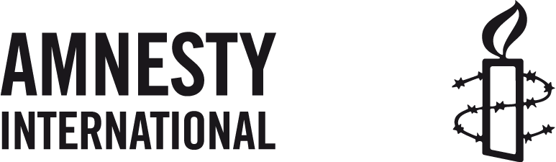
Kopie an:Botschaft der Republik Kolumbien in Deutschland; I. E. Frau Yadir Salazar Mejia, Taubenstraße 23, 10117 Berlin, Deutschland

,

